Pogłowie świń według stanu w czerwcu 2025 r.

Według wstępnych danych pogłowie świń[1] w czerwcu 2025 r. liczyło 9 123,5 tys. sztuk, wykazując w porównaniu z analogicznym okresem ubiegłego roku spadek o 0,1%. Spadek pogłowia wystąpił w grupie warchlaków i świń na chów.

⇩**0,1%**

Spadek pogłowia świń

w czerwcu r/r

Na początku czerwca 2025 r. pogłowie trzody chlewnej wynosiło 9 123,5 tys. sztuk i było niższe o 8,5 tys. sztuk (o 0,1%) od stanu notowanego w analogicznym okresie 2024 r., a w porównaniu z liczebnością stada świń w grudniu 2024 r. było wyższe o 45,3 tys. sztuk, tj. o 0,5%.

Pogłowie świń w czerwcu 2025 r. wyniosło 9 123,5 tys. sztuk.

W strukturze stada największa zmiana dotyczyła tuczników.

Ich udział zwiększył się o 1,8 p.proc. w porównaniu do czerwca ub.r.

Tablica 1. Pogłowie świń w czerwcu 2025 r.

|  |  |  |  |
| --- | --- | --- | --- |
| Wyszczególnienie | 06 2025  w tys. sztuk | 06 2024=100 | 12 2024=100 |
| **Świnie** | **9 123,5** | **99,9** | **100,5** |
| Prosięta o wadze do 20 kg | 1 916,3 | 100,7 | 107,6 |
| Warchlaki o wadze od 20 kg do 50 kg | 2 553,5 | 94,3 | 97,6 |
| Trzoda chlewna na ubój o wadze 50 kg i więcej (tuczniki) | 4 029,3 | 104,1 | 99,0 |
| Trzoda chlewna na chów o wadze 50 kg i więcej | 624,4 | 95,6 | 102,4 |
| w tym lochy razem | 614,5 | 95,6 | 102,5 |
| w tym lochy prośne | 422,7 | 96,2 | 102,7 |

Stado **loch na chów** zmniejszyło się w porównaniu z czerwcem 2024 r. o 28,1 tys. sztuk (o 4,4%) do poziomu **614,5** tys. sztuk, w tym pogłowie loch prośnych zmniejszyło się o 16,8 tys. sztuk (o 3,8%) do 422,7 tys. sztuk. W stosunku do grudnia 2024 r. liczba loch na chów zwiększyła się o 14,8 tys. sztuk (o 2,5%), w tym macior prośnych wzrosła o 11,3 tys. sztuk, tj. o 2,7%.

W strukturze stada trzody chlewnej ogółem udział poszczególnych grup wagowo-użytkowych w czerwcu 2025 roku wynosił:

Największy udział w strukturze stada stanowiło pogłowie tuczników – 44,2%

* prosięta o wadze do 20 kg – 21,0%,
* warchlaki o wadze od 20 kg do 50 kg – 28,0%,
* trzoda chlewna o wadze 50 kg i więcej, z przeznaczeniem na ubój – 44,2%,
* trzoda chlewna o wadze 50 kg i więcej, z przeznaczeniem na chów – 6,8%,

w tym:

* lochy na chów razem – 6,7%,
* w tym lochy prośne – 4,6%.

Wykres 1. Pogłowie świń i loch w czerwcu w latach 2020–2025

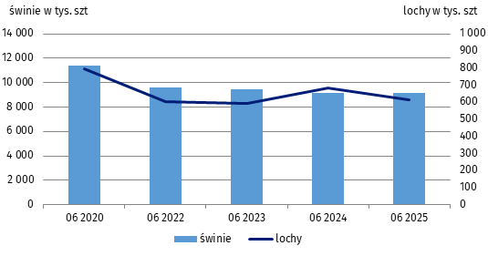

W porównaniu ze strukturą pogłowia trzody chlewnej rejestrowaną na początku czerwca 2024 r., w 2025 r. zwiększył się udział trzody chlewnej na ubój (o 1,8 p.proc.) i prosiąt (o 0,2 p.proc.). Zmniejszył się natomiast udział pozostałych grup świń: warchlaków (o 1,6 p.proc.), trzody chlewnej przeznaczonej na chów (o 0,4 p.proc.), loch na chów (o 0,3 p.proc) w tym loch prośnych (o 0,2 p.proc.).

Wykres 2. Struktura pogłowia świń w czerwcu 2024 r. i 2025 r.

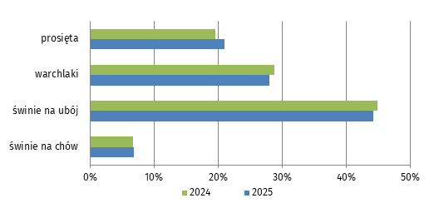

W okresie styczeń-czerwiec 2025 r. (wg danych wstępnych) import żywej trzody chlewnej wyniósł 4 252,9 tys. sztuk i był o 3,8% wyższy niż w analogicznym okresie przed rokiem, w tym import prosiąt i warchlaków zwiększył się o 4,1%. Przeciętna waga jednej importowanej sztuki w tym okresie wynosiła 32,6 kg wobec 32,3 kg w 2024 r.

Od 1 stycznia do 30 czerwca 2025 r. odnotowano wzrost importu świń o 3,8% w stosunku do analogicznego okresu poprzedniego roku

Największe udziały w krajowym pogłowiu świń miały województwa: wielkopolskie (25,9%), mazowieckie (16,1%), łódzkie (12%) oraz kujawsko-pomorskie (9,4%) i pomorskie (9,1%). Najmniejsze udziały pogłowia świń miały województwa: lubuskie (0,8%), podkarpackie (0,9%) i małopolskie (1,1%).

W czerwcu 2025 r. w skupie cena **żywca** **wieprzowego** (7,02 zł za kg) była o 2,1% niższa niż przed miesiącem, a w skali roku spadła o 9,2%.

Nadal utrzymuje się stan zagrożenia chorobą afrykańskiego pomoru świń (ASF). W pierwszej połowie 2025 roku Główny Inspektorat Weterynarii zarejestrował 2 ogniska ASF u świń, choroba ta dotknęła 1 378 zwierząt.

Dodatkowa tablica dot. pogłowia świń według województw w pliku Excel.

„W przypadku cytowania danych Głównego Urzędu Statystycznego prosimy o zamieszczenie informacji: „Źródło danych GUS”, a w przypadku publikowania obliczeń dokonanych na danych opublikowanych przez GUS prosimy o zamieszczenie informacji: „Opracowanie własne na podstawie danych GUS”.

|  |  |
| --- | --- |
| Opracowanie merytoryczne:  **Departament Rolnictwa i Środowiska**  **Dyrektor Marta Wojciechowska** Tel: 22 608 31 28 | Rozpowszechnianie: **Wydział Współpracy z Mediami**  Tel. komórkowy: +48 695 255 032  Tel. stacjonarne: +48 22 608 38 04, +48 22 449 41 45,  +48 22 608 30 09  **e-mail:** [**obslugaprasowa@stat.gov.pl**](mailto:obslugaprasowa@stat.gov.pl) |
|  | Logo strony wwwstat.gov.pl |
| Logo X@GUS_STAT |
| Logo facebooka@GlownyUrzadStatystyczny |
|  | Logo instagramagus_stat |
|  | Logo Youtubaglownyurzadstatystycznygus |
|  | glownyurzadstatystycznyLogo linkedin |
| **Powiązane opracowania**  [[Zwierzęta gospodarskie w 2024 r.](https://stat.gov.pl/obszary-tematyczne/rolnictwo-lesnictwo/produkcja-zwierzeca-zwierzeta-gospodarskie/zwierzeta-gospodarskie-w-2024-r-,6,25.html)](https://stat.gov.pl/)  **Temat dostępny w bazach danych**  [Bank Danych Lokalnych](https://bdl.stat.gov.pl/bdl/dane/podgrup/temat)  **Ważniejsze pojęcia dostępne w słowniku**  [Świnie](https://stat.gov.pl/metainformacje/slownik-pojec/pojecia-stosowane-w-statystyce-publicznej/1095,pojecie.html) | |

|  |  |
| --- | --- |
|  |  |

1. Wstępne uogólnione wyniki reprezentacyjnego badania pogłowia świń oraz produkcji żywca wieprzowego obejmującego:

   - wszystkie gospodarstwa osób prawnych i jednostek nieposiadających osobowości prawnej,

   - wylosowane gospodarstwa indywidualne (30 tys. gospodarstw - próba około 2%).